**Основные изменения по НДФЛ на 2025 год. Особенности заполнения формы 6-НДФЛ. Предоставление стандартных вычетов по НДФЛ на детей с 01.01.2025**

17 сентября 2018 года

Белова Елена Алексеевна

**Основные ставки НДФЛ с 2025 года**

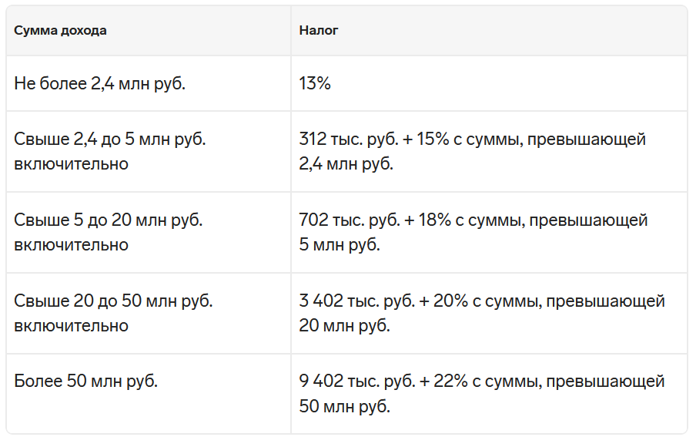

**Пункт 2.1 статьи 210 НК РФ**

2.1. **Совокупность налоговых баз**, в отношении которой **применяется налоговая ставка, предусмотренная пунктом 1 статьи 224** настоящего Кодекса, включает в себя следующие **налоговые базы, каждая из которых определяется** в отношении доходов физических лиц - налоговых резидентов Российской Федерации **отдельно**:

2) налоговая база по доходам в виде выигрышей, полученных участниками азартных игр и участниками лотерей;

6) налоговая база по доходам, полученным участниками инвестиционного товарищества;

8) налоговая база по доходам в виде сумм прибыли контролируемой иностранной компании (в том числе фиксированной прибыли контролируемой иностранной компании);

9) налоговая база **по иным доходам**, в отношении которых применяется налоговая ставка, предусмотренная пунктом 1 статьи 224 настоящего Кодекса (далее в настоящей главе - основная налоговая база).

**Новая шкала НДФЛ не распространяется на доходы, облагаемые по иным ставкам**. Например, на материальную выгоду от экономии на процентах, облагаемую по ставке 35%.

**Федеральный закон от 12.07.2024 N 176-ФЗ**

36) в **статье 224 НК РФ**:

а) пункт 1 изложить в следующей редакции:

"1. Налоговая ставка устанавливается в следующих размерах:

**13 процентов** - если **сумма налоговых баз**, **указанных в пункте 2.1 статьи 210** настоящего Кодекса, за налоговый период **равна 2,4 миллиона рублей или менее 2,4 миллиона рублей**;

**312 тысяч рублей и 15 процентов** суммы налоговых баз, указанных в пункте 2.1 статьи 210 настоящего Кодекса, превышающей 2,4 миллиона рублей, - если сумма налоговых баз, указанных в пункте 2.1 статьи 210 настоящего Кодекса, за налоговый период **превышает 2,4 миллиона рублей и составляет не более 5 миллионов рублей;**

**702 тысячи рублей и 18 процентов** суммы налоговых баз, указанных в пункте 2.1 статьи 210 настоящего Кодекса, превышающей 5 миллионов рублей, - если сумма налоговых баз, указанных в пункте 2.1 статьи 210 настоящего Кодекса, за налоговый период **превышает 5 миллионов рублей и составляет не более 20 миллионов рублей;**

**3402 тысячи рублей и 20 процентов** суммы налоговых баз, указанных в пункте 2.1 статьи 210 настоящего Кодекса, превышающей 20 миллионов рублей, - если сумма налоговых баз, указанных в пункте 2.1 статьи 210 настоящего Кодекса, за налоговый период **превышает 20 миллионов рублей** и составляет не более 50 миллионов рублей;

**9402 тысячи рублей и 22 процента** суммы налоговых баз, указанных в пункте 2.1 статьи 210 настоящего Кодекса, превышающей 50 миллионов рублей, - если сумма налоговых баз, указанных в пункте 2.1 статьи 210 настоящего Кодекса, за налоговый период **превышает 50 миллионов рублей**.

Налоговая ставка, установленная настоящим пунктом, подлежит применению в отношении совокупности всех доходов физического лица - налогового резидента Российской Федерации, подлежащих налогообложению, **за исключением доходов, облагаемых по налоговым ставкам, предусмотренным пунктами 1.1, 1.2, 2, 5 и 6 настоящей статьи**.";

**Статья 224 НК РФ**

б) **пункт 1.1** изложить в следующей редакции:

"1.1. Налоговая ставка устанавливается в следующих размерах:

**13 процентов** - если **сумма налоговых баз, указанных в пункте 6 статьи 210** настоящего Кодекса, за налоговый период составляет **не более 2,4 миллиона рублей**;

**312 тысяч рублей и 15 процентов** суммы налоговых баз, указанных в пункте 6 статьи 210 настоящего Кодекса, **превышающей 2,4 миллиона рублей**, - если сумма налоговых баз, указанных в пункте 6 статьи 210 настоящего Кодекса, за налоговый период составляет более 2,4 миллиона рублей.

**Налоговая ставка**, установленная настоящим пунктом, подлежит применению в отношении **совокупности всех доходов** физического лица - налогового резидента Российской Федерации, **указанных в пункте 6 статьи 210 настоящего Кодекса**.

**Пункт 6 статьи 210 НК РФ**

"6. **Налоговые базы,** в отношении которых применяется **налоговая ставка, предусмотренная пунктом 1.1 статьи 224** настоящего Кодекса, включают в себя следующие налоговые базы, **каждая из которых определяется в отношении доходов физических лиц - налоговых резидентов РФ отдельно**:

1) налоговая база **по доходам от продажи имущества** (за исключением ценных бумаг) **и (или) доли (долей)** **в нем**, по доходам **в виде стоимости имущества** (за исключением ценных бумаг), **полученного в порядке дарения**;

2) налоговая база по доходам, полученным физическими лицами в виде страховых выплат по договорам страхования и выплат по пенсионному обеспечению;

3) налоговая база по доходам от долевого участия, в том числе **в виде дивидендов**;

**Вопрос:** Об НДФЛ при получении доходов, в том числе дивидендов, в общей сумме, превышающей 5 млн руб. за налоговый период.

**Ответ:**

**МИНИСТЕРСТВО ФИНАНСОВ РОССИЙСКОЙ ФЕДЕРАЦИИ**

**ПИСЬМО**

**от 18 сентября 2024 г. N 03-04-06/89196**

Департамент налоговой политики (далее - Департамент) рассмотрел обращение ООО от 05.07.2024 по вопросу налогообложения доходов физических лиц и в соответствии со статьей 34.2 Налогового кодекса Российской Федерации (далее - Кодекс) разъясняет следующее.

В соответствии с абзацем четвертым пункта 1 статьи 224 Кодекса налоговая ставка, установленная пунктом 1 статьи 224 Кодекса, подлежит применению в отношении совокупности всех доходов физического лица - налогового резидента Российской Федерации, подлежащих налогообложению, за исключением доходов, облагаемых по налоговым ставкам, предусмотренным пунктами 1.1, 2, 5 и 6 статьи 224 Кодекса.

На основании пункта 1 статьи 225 Кодекса сумма налога при применении налоговой ставки, установленной пунктом 1 статьи 224 Кодекса, исчисляется в следующем порядке:

1) если сумма налоговых баз, указанных в пункте 2.1 статьи 210 Кодекса, составляет менее 5 миллионов рублей или равна 5 миллионам рублей, - как соответствующая налоговой ставке, установленной абзацем вторым пункта 1 статьи 224 Кодекса, процентная доля указанной суммы налоговых баз;

2) если сумма налоговых баз, указанных в пункте 2.1 статьи 210 Кодекса, составляет более 5 миллионов рублей, - как сумма 650 тысяч рублей и величины, равной соответствующей адвалорной налоговой ставке, установленной абзацем третьим пункта 1 статьи 224 Кодекса, процентной доле уменьшенной на 5 миллионов рублей суммы налоговых баз, указанных в пункте 2.1 статьи 210 Кодекса.

При этом абзацем четвертым пункта 1 статьи 225 Кодекса предусмотрено, что при исчислении суммы налога налогоплательщиком, признаваемым налоговым резидентом Российской Федерации, или налоговым агентом в отношении доходов от долевого участия в организации, полученных в виде дивидендов, положения пункта 1 статьи 225 Кодекса применяются с учетом особенностей, установленных пунктами 2 и 3 статьи 214 Кодекса.

Согласно пункту 3 статьи 214 Кодекса исчисление суммы и уплата налога на доходы физических лиц в отношении доходов от долевого участия в российской организации, полученных в виде дивидендов, осуществляются лицом, признаваемым в соответствии с главой 23 "Налог на доходы физических лиц" Кодекса налоговым агентом, отдельно по каждому налогоплательщику применительно к каждой выплате указанных доходов по налоговым ставкам, предусмотренным статьей 224 Кодекса, с учетом положений пункта 3.1 статьи 214 Кодекса.

При определении суммы налога налоговым агентом в соответствии с пунктом 3 статьи 214 Кодекса в расчет совокупности налоговых баз для целей применения ставки, указанной в пункте 1 статьи 224 Кодекса, не включаются налоговые базы, указанные в подпунктах 2 - 9 пункта 2.1 статьи 210 Кодекса.

Таким образом, в силу прямой нормы пункта 3 статьи 214 Кодекса при исчислении налоговым агентом суммы налога в отношении доходов от долевого участия, полученных в виде дивидендов, налоговые базы, указанные в подпунктах 2 - 9 пункта 2.1 статьи 210 Кодекса, не учитываются для целей применения налоговой ставки.

Вместе с тем в соответствии с абзацем седьмым пункта 6 статьи 228 Кодекса, если общая сумма налога, исчисленная налоговым органом в порядке, установленном статьей 225 Кодекса, превышает совокупность суммы налога, исчисленной налоговыми агентами, суммы налога, исчисленной налогоплательщиками исходя из налоговой декларации, в отношении доходов налогоплательщика, дата получения которых относится к соответствующему налоговому периоду, и суммы налога, исчисленной налоговым органом с доходов в виде процентов, полученных по вкладам (остаткам на счетах) в банках, находящихся на территории Российской Федерации, а также доходов в виде выигрышей, полученных от участия в азартных играх, проводимых в казино и залах игровых автоматов, уплата налога на доходы физических лиц согласно статье 228 Кодекса производится налогоплательщиком на основании направленного налоговым органом налогового уведомления об уплате налога.

Таким образом, при получении налогоплательщиком доходов по итогам налогового периода в совокупной сумме, превышающей 5 миллионов рублей за налоговый период, и при условии, что общая сумма налога, исчисленная налоговым органом в порядке, установленном статьей 225 Кодекса, превышает совокупность суммы налога, в том числе исчисленной налоговым агентом, уплата соответствующей суммы налога производится налогоплательщиком на основании направленного налоговым органом налогового уведомления не позднее 1 декабря года, следующего за истекшим налоговым периодом.

Кроме того, отмечаем, что с 01.01.2025 вступают в силу существенные изменения, внесенные в главу 23 "Налог на доходы физических лиц" Кодекса Федеральным законом от 12.07.2024 N 176-ФЗ "О внесении изменений в части первую и вторую Налогового кодекса Российской Федерации, отдельные законодательные акты Российской Федерации и признании утратившими силу отдельных положений законодательных актов Российской Федерации".

Заместитель директора Департамента

Р.А.ЛЫКОВ

18.09.2024

**Пункт 6 статьи 210 НК РФ**

4) налоговая база по доходам по операциям с цифровыми финансовыми активами и (или) цифровыми правами, включающими одновременно цифровые финансовые активы и утилитарные цифровые права, за исключением выплат, указанных в подпункте 5 настоящего пункта;

5) налоговая база по доходам по операциям с цифровыми финансовыми активами в виде выплат, не связанных с выкупом цифровых финансовых активов, в случае, если решением о выпуске таких цифровых финансовых активов предусмотрена выплата дохода в сумме, равной сумме дивидендов, полученных лицом, выпустившим такие цифровые финансовые активы;

6) налоговая база по доходам по операциям с ценными бумагами и по операциям с производными финансовыми инструментами, если иное не установлено настоящим пунктом;

7) налоговая база по доходам от реализации долей участия в уставном капитале российских организаций, если иное не установлено настоящим пунктом;

8) налоговая база по доходам от реализации долей участия в уставном капитале российских организаций, акций, облигаций и инвестиционных паев, указанных в пунктах 17.2 и 17.2-1 статьи 217 настоящего Кодекса;

9) налоговая база по доходам по операциям РЕПО, объектом которых являются ценные бумаги;

10) налоговая база по доходам по операциям займа ценными бумагами;

11) налоговая база по доходам по операциям с ценными бумагами и по операциям с производными финансовыми инструментами, учитываемым на индивидуальном инвестиционном счете, открытом в соответствии с Федеральным законом "О рынке ценных бумаг";

12) **налоговая база по доходам в виде процентов по вкладам** (остаткам на счетах) в банках, находящихся на территории Российской Федерации.

Предусмотренные настоящим пунктом налоговые базы определяются как денежное выражение соответствующих доходов, подлежащих налогообложению, с учетом особенностей, установленных статьями 213, 213.1, 214, 214.1, 214.2, 214.3, 214.4, 214.6, 214.9, 214.10, 214.11 настоящего Кодекса, а также настоящим пунктом.

При определении **налоговой базы, указанной в подпункте 1 настоящего пункта** *(налоговая база* ***по доходам от продажи имущества*** *(за исключением ценных бумаг)* ***и (или) доли (долей)******в нем****, по доходам* ***в виде стоимости имущества*** *(за исключением ценных бумаг),* ***полученного в порядке дарения****)*, соответствующие **доходы уменьшаются на сумму налоговых вычетов**, предусмотренных подпунктом 1 (в части, относящейся к проданному имуществу и (или) доле (долям) в нем) и подпунктом 2 пункта 1 статьи 220 настоящего Кодекса.

**Статья 224 НК РФ**

в) **дополнить пунктом 1.2** следующего содержания:

"1.2. Налоговая ставка устанавливается в следующих размерах:

**13 процентов** - если сумма налоговых баз, указанных в пунктах 6.1 и 6.2 статьи 210 настоящего Кодекса, за налоговый период составляет не более 5 миллионов рублей;

**650 тысяч рублей и 15 процентов** суммы налоговых баз, указанных в пунктах 6.1 и 6.2 статьи 210 настоящего Кодекса, превышающей 5 миллионов рублей, - если сумма налоговых баз, указанных в пунктах 6.1 и 6.2 статьи 210 настоящего Кодекса, за налоговый период составляет более 5 миллионов рублей.

Налоговая ставка, установленная настоящим пунктом, подлежит применению в отношении совокупности всех доходов физического лица - налогового резидента Российской Федерации, **указанных в пунктах 6.1 и 6.2 статьи 210 настоящего Кодекса.**";

6.1. Налоговая база, в отношении которой применяется налоговая ставка, предусмотренная пунктом 1.2 статьи 224 настоящего Кодекса, определяется **по доходам в виде денежного довольствия и иных дополнительных выплат,** получаемых в соответствии с законодательством Российской Федерации, **при условии, что такие доходы непосредственно связаны с участием в специальной военной операции** либо **выполнением задач в период специальной военной операции на территориях Украины, Донецкой Народной Республики, Луганской Народной Республики, Запорожской области и Херсонской области** следующими налогоплательщиками:

1) граждане, призванные на военную службу по мобилизации в Вооруженные Силы Российской Федерации;

2) военнослужащие, лица, проходящие проходящих службу в войсках национальной гвардии Российской Федерации и имеющие специальное звание полиции, сотрудники органов внутренних дел Российской Федерации;

3) военнослужащие органов федеральной службы безопасности, непосредственно выполняющие задачи по обеспечению безопасности Российской Федерации на участках, примыкающих к районам проведения специальной военной операции;

4) военнослужащие или лица, имеющие специальное звание полиции, проходящие военную службу (службу) в войсках национальной гвардии Российской Федерации, сотрудники органов внутренних дел Российской Федерации, выполняющие задачи по оказанию содействия органам федеральной службы безопасности на участках, примыкающих к районам проведения специальной военной операции;

5) граждане, заключившие контракт о добровольном содействии в выполнении задач, возложенных на Вооруженные Силы Российской Федерации или войска национальной гвардии Российской Федерации;

6) военнослужащие спасательных воинских формирований федерального органа исполнительной власти, уполномоченного на решение задач в области гражданской обороны;

7) сотрудники Следственного комитета Российской Федерации, федеральной противопожарной службы Государственной противопожарной службы, уголовно-исполнительной системы Российской Федерации, органов принудительного исполнения Российской Федерации;

8) прокуроры.

д) дополнить **пунктом 6.2** следующего содержания:

"6.2. Налоговая база, в отношении которой применяется налоговая ставка, **предусмотренная пунктом 1.2 статьи 224** настоящего Кодекса, определяется по доходам в виде **оплаты труда** (денежного довольствия, денежного содержания), получаемой (получаемого) **лицами, работающими (служащими) в районах Крайнего Севера, приравненных к ним местностях**, других местностях (районах) с неблагоприятными (особыми) климатическими или экологическими условиями, **в части, относящейся к установленным** в соответствии с законодательством Российской Федерации **районным коэффициентам к заработной плате** (денежному довольствию, денежному содержанию) за работу (службу) в данных районах или местностях **и процентным надбавкам к заработной плате** (денежному довольствию, денежному содержанию) за работу (службу) в данных районах или местностях.

г) в абзаце девятом пункта 3 слова ", предусмотренном пунктом 3.1 настоящей статьи" заменить словами "**15 процентов**"; (**проценты по вкладам**)

(***Ставка с процентов по вкладам для нерезидентов повышается с 13 до 15% независимо от размера дохода)***

**Статья 224 НК РФ**

д) пункт 3.1 изложить в следующей редакции:

"3.1. В отношении доходов физических лиц, **не являющихся налоговыми резидентами Российской Федерации**, **указанных в абзацах третьем - седьмом и десятом пункта 3 настоящей статьи**, налоговая ставка устанавливается в следующих размерах:

**13 процентов** - если сумма соответствующих доходов за налоговый период равна 2,4 миллиона рублей или менее 2,4 миллиона рублей;

**312 тысяч рублей и 15 процентов** суммы соответствующих доходов, превышающей 2,4 миллиона рублей, - если сумма соответствующих доходов за налоговый период превышает 2,4 миллиона рублей и составляет не более 5 миллионов рублей;

**702 тысячи рублей и 18 процентов** суммы соответствующих доходов, превышающей 5 миллионов рублей, - если сумма соответствующих доходов за налоговый период превышает 5 миллионов рублей и составляет не более 20 миллионов рублей;

**3402 тысячи рублей и 20 процентов** суммы соответствующих доходов, превышающей 20 миллионов рублей, - если сумма соответствующих доходов за налоговый период превышает 20 миллионов рублей и составляет не более 50 миллионов рублей;

**9402 тысячи рублей и 22 процента** суммы соответствующих доходов, превышающей 50 миллионов рублей, - если сумма соответствующих доходов за налоговый период превышает 50 миллионов рублей.";

**Указанных в абзацах третьем - седьмом и десятом пункта 3 настоящей статьи:**

* **от осуществления трудовой деятельности**, указанной в статье 227.1 настоящего Кодекса, в отношении которых налоговая ставка устанавливается в размере, предусмотренном пунктом 3.1 настоящей статьи;
* **от осуществления трудовой деятельности в качестве высококвалифицированного специалиста** в соответствии с Федеральным законом от 25 июля 2002 года N 115-ФЗ "О правовом положении иностранных граждан в Российской Федерации", в отношении которых налоговая ставка устанавливается в размере, предусмотренном пунктом 3.1 настоящей статьи;
* **от осуществления трудовой деятельности участниками Государственной программы по оказанию содействия добровольному переселению** в Российскую Федерацию соотечественников, проживающих за рубежом, а также членами их семей, совместно переселившимися на постоянное место жительства в Российскую Федерацию, в отношении которых налоговая ставка устанавливается в размере, предусмотренном пунктом 3.1 настоящей статьи;
* от исполнения **трудовых обязанностей членами экипажей** судов, плавающих под Государственным флагом Российской Федерации, в отношении которых налоговая ставка устанавливается в размере, предусмотренном пунктом 3.1 настоящей статьи;
* от осуществления **трудовой деятельности иностранными гражданами или лицами без гражданства, признанными беженцами или получившими временное убежище** на территории Российской Федерации в соответствии с Федеральным законом "О беженцах", в отношении которых налоговая ставка устанавливается в размере, предусмотренном пунктом 3.1 настоящей статьи;
* **в виде доходов, указанных в подпунктах 6.2 и 6.3 пункта 1 статьи 208** настоящего Кодекса, в отношении которых налоговая ставка устанавливается в размере, предусмотренном пунктом 3.1 настоящей статьи.

**6.2)** вознаграждение и иные выплаты при выполнении **дистанционным работником трудовой функции дистанционно по договору с работодателем**, являющимся российской организацией (за исключением договора, заключенного для осуществления трудовой деятельности в обособленном подразделении российской организации, зарегистрированным за пределами Российской Федерации), с обособленным подразделением иностранной организации, зарегистрированным на территории РФ;

**6.3)** вознаграждение, полученное налогоплательщиком за выполненные работы, оказанные услуги, предоставленные права использования результатов интеллектуальной деятельности или средств индивидуализации, в случае, если выполнение работ, оказание услуг, предоставление прав использования результатов интеллектуальной деятельности или средств индивидуализации осуществлены **в информационно-телекоммуникационной сети "Интернет"** с использованием доменных имен и сетевых адресов, находящихся в российской национальной доменной зоне, и (или) информационных систем, технические средства которых размещены на территории Российской Федерации, и (или) комплексов программно-аппаратных средств, размещенных на территории Российской Федерации, **при соблюдении хотя бы одного из следующих условий**:

* налогоплательщик - физическое лицо является налоговым резидентом Российской Федерации;
* доходы получены налогоплательщиком - физическим лицом на счет, открытый в банке, находящемся на территории Российской Федерации;
* **источники выплаты доходов - это российские организации, индивидуальные предприниматели**, нотариусы, занимающиеся частной практикой, адвокаты, учредившие адвокатские кабинеты, а также обособленные подразделения иностранных организаций в Российской Федерации;

**Письмо Минфина России от 02.10.2023 N 03-04-09/93359**

На основании пункта 7 статьи 13 Федерального закона N 389-ФЗ подпункт 6.2 пункта 1 статьи 208 НК РФ вступает в силу с 1 января 2024 года.

На основании пункта 10 статьи 13 Федерального закона N 389-ФЗ **подпункт 6.3 пункта 1 и подпункт 6.1 пункта 3 статьи 208 НК РФ вступают в силу с 1 января 2025 года**.

Таким образом, в случае получения отдельными физическими лицами в Республике Беларусь, **не являющимися налоговыми резидентами Российской Федерации**, **доходов**, указанных в подпунктах 6.2 и 6.3 пункта 1 статьи 208 НК РФ, в частности от осуществления деятельности по выполнению работ (оказанию услуг) **с использованием сети Интернет**, и при выполнении установленных указанными нормами условий **такие доходы подлежат налогообложению НДФЛ в Российской Федерации**.

**С 01.01.2025 не будет освобождения от НДФЛ для доходов нерезидентов**:

* от реализации (погашения) долей в уставном капитале российских организаций и акций, указанных в п. 2 ст. 284.2 НК РФ, при условии, что на дату реализации таких акций они непрерывно принадлежали налогоплательщику более пяти лет (п. 17.2 ст. 217 НК РФ).
* от реализации (погашения) некоторых акций, облигаций российских организаций, инвестиционных паев, при условии, что на дату их реализации они непрерывно принадлежали налогоплательщику более 1 года (п. 17.2-1 ст. 217 НК РФ).

**С 01.01.2025** доходы от реализации долей (ценных бумаг), **которые принадлежат физлицу-резиденту более 5 лет**, а также от продажи (погашения) некоторых акций, облигаций российских организаций, инвестиционных паев, принадлежащих резиденту более года, **будут освобождаться от НДФЛ в пределах 50 млн. руб**. (п.п. 17.2, 17.2-1 НК РФ).

28) в статье 218 а) в пункте 1 абзац первый изложить в следующей редакции:

"1. В случаях, предусмотренных настоящей главой, при определении размера налоговых баз налогоплательщик имеет право на получение следующих **стандартных налоговых вычетов**:";

дополнить подпунктом 2.1 следующего содержания:

"2.1) налоговый вычет **в размере 18 000 рублей за налоговый период** распространяется на лиц, **выполнивших нормативы испытаний** (тестов) Всероссийского физкультурно-спортивного комплекса "**Готов к труду и обороне**", соответствующие их возрастной группе, и **награжденных знаком отличия**, а также на лиц, подтвердивших полученный знак отличия.

Указанный вычет предоставляется за **налоговый период, в котором произошло награждение соответствующим знаком отличия или его подтверждение**, **при условии прохождения налогоплательщиком диспансеризации** в соответствующем календарном году.

Налоговый агент вправе применить налоговый вычет, предусмотренный настоящим абзацем, **единовременно в любом месяце налогового периода, но не ранее месяца подтверждения налогоплательщиком права на указанный налоговый вычет**;";

Налоговый агент сможет **единовременно** предоставить всю сумму такого вычета за соответствующий год, **начиная с наиболее поздней из дат**: получения или подтверждения знака отличия ГТО, прохождения диспансеризации.

**Федеральный закон от 08.08.2024 N 259-ФЗ**

**(действует с 01.01.2025)**

**Статья 2**

22) **в статье 226 НК РФ**:

а) в абзаце первом пункта 5 слова "**в течение налогового периода**" заменить словами "**до 31 января года, следующего за истекшим налоговым периодом**,";

С **01.01.2025** налоговый агент должен сообщить о неудержанном НДФЛ, **если не смог удержать его до 31 января года, следующего за отчетным** (пп. "а" п. 22 ст. 2, ч. 4 ст. 19 закона).

**П.5 ст.226 НК РФ**

5. При невозможности **в течение налогового периода** удержать у налогоплательщика исчисленную сумму налога налоговый агент обязан в срок не позднее 25 февраля года, следующего за истекшим налоговым периодом, в котором возникли соответствующие обстоятельства, письменно сообщить налогоплательщику и налоговому органу по месту своего учета о невозможности удержать налог, о суммах дохода, с которого не удержан налог, и сумме неудержанного налога.

**Письмо ФНС России от 29 ноября 2024 г. № ЗГ-2-11/18158@**

Подпунктом 1 пункта 1 статьи 212 Кодекса предусмотрено, что доходом налогоплательщика, полученным **в виде материальной выгоды**, если иное не предусмотрено указанным подпунктом, признается материальная выгода, полученная от экономии на процентах за пользование налогоплательщиком заемными (кредитными) средствами, полученными от организаций или индивидуальных предпринимателей, при соблюдении в отношении такой экономии хотя бы одного из следующих условий:

* заемные (кредитные) средства получены налогоплательщиком от организации или ИП, которые признаны взаимозависимым лицом по отношению к налогоплательщику либо с которыми налогоплательщик состоит в трудовых отношениях;
* заемные (кредитные) средства получены налогоплательщиком от организации или ИП, которые признаны взаимозависимым лицом по отношению к работодателю налогоплательщика;
* такая экономия фактически является материальной помощью либо формой встречного исполнения организацией или ИП обязательства перед налогоплательщиком, в том числе оплатой (вознаграждением) за поставленные налогоплательщиком товары (выполненные работы, оказанные услуги).

Таким образом, **если в отношении экономии на процентах** за пользование налогоплательщиком заемными (кредитными) средствами **соблюдается хотя бы одно из условий**, установленных абзацами вторым - четвертым подпункта 1 пункта 1 статьи 212 Кодекса, **то** соответствующая **экономия** **признается доходом налогоплательщика, подлежащим обложению НДФЛ** в установленном порядке.

Согласно абзацу первому подпункта 1 пункта 2 статьи 212 Кодекса при получении налогоплательщиком дохода в виде материальной выгоды, указанной в подпункте 1 пункта 1 статьи 212 Кодекса, **налоговая база**, если иное не установлено подпунктом 1 пункта 2 статьи 212 Кодекса, **определяется** **как превышение суммы процентов** за пользование заемными (кредитными) средствами, выраженными в рублях, **исчисленной исходя из двух третей минимального значения ключевой ставки Центрального банка Российской Федерации** **из действовавших на дату заключения налогоплательщиком договора** о предоставлении заемных (кредитных) средств (в случае изменения ставки процентов по такому договору - на дату последнего соответствующего изменения договора) **и на дату фактического получения налогоплательщиком дохода, над суммой процентов, исчисленной исходя из условий такого договора**.

Возврат излишне удержанной налоговым агентом суммы налога на доходы физических лиц с дохода в виде материальной выгоды, полученной налогоплательщиком в 2024 году, производится налоговым агентом в порядке, предусмотренном статьей 231 Кодекса.

Согласно пункту 6 статьи 81 Кодекса при обнаружении налоговым агентом в поданном им в налоговый орган расчете факта неотражения или неполноты отражения сведений, а также **ошибок, приводящих к занижению или завышению суммы налога, подлежащей перечислению**, налоговый агент **обязан** внести необходимые изменения и представить в налоговый орган уточненный расчет в порядке, установленном статьей 81 Кодекса.

В этой связи, в рассматриваемой ситуации с учетом положений пункта 6 статьи 81 Кодекса налоговый агент **обязан представить в налоговый орган уточненные расчеты** сумм налога на доходы физических лиц, исчисленных и удержанных налоговым агентом (форма 6-НДФЛ), **за первый квартал и полугодие 2024 года**.

**Федеральный закон от 08.08.2024 N 259-ФЗ**

**Статья 2**

**(Действует с 01.01.2025)**

16) в статье 217 НК РФ:

а) абзац седьмой пункта 1 изложить в следующей редакции:

"увольнением физических лиц, за исключением сумм выплат в части, **превышающей в целом трехкратный размер среднего месячного заработка** (дохода, денежного довольствия), **исчисляемого в порядке, аналогичном применяемому при назначении пособия по беременности и родам и ежемесячного пособия по уходу за ребенком**, а для физических лиц, уволенных из организаций, расположенных в районах Крайнего Севера и приравненных к ним местностях, в части, превышающей шестикратный размер такого среднего месячного заработка (дохода, денежного довольствия);";

**Не подлежат налогообложению** (освобождаются от налогообложения) следующие виды доходов физических лиц:

1) государственные пособия, за исключением пособий по временной нетрудоспособности (включая пособие по уходу за больным ребенком);

если иное не предусмотрено настоящим пунктом, **все виды компенсационных выплат**, **установленных законодательством Российской Федерации**, законодательными актами субъектов Российской Федерации, решениями представительных органов местного самоуправления (в пределах норм, установленных в соответствии с законодательством Российской Федерации), **связанных с**:

увольнением физических лиц, за исключением сумм выплат **в части, превышающей в целом трехкратный размер среднего месячного заработка** (дохода, денежного довольствия), **исчисляемого в порядке, аналогичном применяемому при назначении пособия по беременности и родам и ежемесячного пособия по уходу за ребенком**, а для физических лиц, уволенных из организаций, расположенных в районах Крайнего Севера и приравненных к ним местностях, в части, превышающей шестикратный размер такого среднего месячного заработка (дохода, денежного довольствия);";

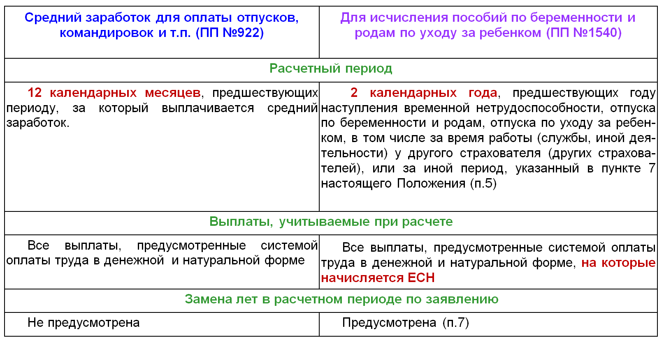

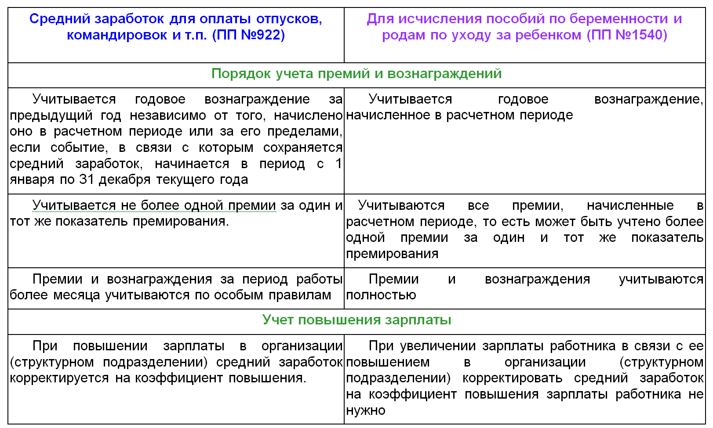

**Вопрос:** Об НДФЛ с выплат работнику при увольнении.

**Ответ:**

**МИНИСТЕРСТВО ФИНАНСОВ РОССИЙСКОЙ ФЕДЕРАЦИИ**

**ПИСЬМО**

**от 13 августа 2024 г. N 03-04-09/75701**

В связи с письмом от 30.06.2024 Департамент налоговой политики (далее - Департамент) рассмотрел обращение по вопросу обложения налогом на доходы физических лиц выплат, производимых организацией своим работникам при увольнении, и сообщает следующее.

Пунктом 1 статьи 210 Налогового кодекса Российской Федерации (далее - Кодекс) установлено, что при определении налоговой базы по налогу на доходы физических лиц учитываются все доходы налогоплательщика, полученные им как в денежной, так и в натуральной форме, или право на распоряжение которыми у него возникло, а также доходы в виде материальной выгоды, определяемой в соответствии со статьей 212 Кодекса.

Доходы физических лиц, не подлежащие налогообложению (освобождаемые от налогообложения), перечислены в статье 217 Кодекса.

Так, в соответствии с пунктом 1 статьи 217 Кодекса не подлежат обложению налогом на доходы физических лиц, если иное не предусмотрено данным пунктом, все виды компенсационных выплат, установленных законодательством Российской Федерации, законодательными актами субъектов Российской Федерации, решениями представительных органов местного самоуправления (в пределах норм, установленных в соответствии с законодательством Российской Федерации), связанных, в частности, с увольнением работников, за исключением сумм выплат в виде выходного пособия, среднего месячного заработка на период трудоустройства, компенсации руководителю, заместителям руководителя и главному бухгалтеру организации в части, превышающей в целом трехкратный размер среднего месячного заработка или шестикратный размер среднего месячного заработка для работников, уволенных из организаций, расположенных в районах Крайнего Севера и приравненных к ним местностях.

Случаи предоставления компенсационных выплат, в том числе выходных пособий, связанных с увольнением работников (руководителей, заместителей руководителя организации), установлены статьями 178 и 181 Трудового кодекса Российской Федерации (далее - Трудовой кодекс).

При этом исходя из положений статьи 178 Трудового кодекса случаи выплаты выходных пособий, а также установление повышенных размеров выходных пособий могут устанавливаться трудовым договором или коллективным договором.

Учитывая изложенное, суммы выплат в виде выходного пособия, среднего месячного заработка на период трудоустройства, компенсации руководителю, заместителям руководителя и главному бухгалтеру организации, установленные законодательством Российской Федерации, законодательными актами субъектов Российской Федерации, решениями представительных органов местного самоуправления (в пределах норм, установленных в соответствии с законодательством Российской Федерации), освобождаются от обложения налогом на доходы физических лиц на основании положений статьи 217 Кодекса в сумме, не превышающей в целом трехкратный размер среднего месячного заработка или шестикратный размер среднего месячного заработка для работников, уволенных из организаций, расположенных в районах Крайнего Севера и приравненных к ним местностях.

Дополнительно информируем, что ранее в ответ на обращение по вышеуказанному вопросу заявителю были направлены разъяснения письмом от 19.04.2024 N 03-04-05/37146.

Также направляем копию письма ФНС России от 09.08.2024 N СД-2-11/11474@, содержащего результаты рассмотрения обращения.

**Вопрос:** Об НДФЛ и страховых взносах с выплат при увольнении, в том числе производимых на основании соглашения о расторжении трудового договора.

**Ответ:**

**МИНИСТЕРСТВО ФИНАНСОВ РОССИЙСКОЙ ФЕДЕРАЦИИ**

**ФЕДЕРАЛЬНАЯ НАЛОГОВАЯ СЛУЖБА**

**ПИСЬМО**

**от 27 октября 2023 г. N ЗГ-3-11/13952**

Управление налогообложения доходов физических лиц и администрирования страховых взносов ФНС России рассмотрело обращение <...> и сообщает следующее.

Согласно пункту 1 статьи 210 Налогового кодекса Российской Федерации (далее - Кодекс) при определении налоговой базы по налогу на доходы физических лиц учитываются все доходы налогоплательщика, полученные им как в денежной, так и в натуральной форме, или право на распоряжение которыми у него возникло, а также доходы в виде материальной выгоды, определяемой в соответствии со статьей 212 Кодекса.

На основании абзаца седьмого пункта 1 статьи 217 Кодекса не подлежат обложению налогом на доходы физических лиц, если иное не предусмотрено данным пунктом, все виды компенсационных выплат, установленных законодательством Российской Федерации, законодательными актами субъектов Российской Федерации, решениями представительных органов местного самоуправления (в пределах норм, установленных в соответствии с законодательством Российской Федерации), связанных с увольнением работников, за исключением сумм выплат в виде выходного пособия, среднего месячного заработка на период трудоустройства, компенсации руководителю, заместителям руководителя и главному бухгалтеру организации в части, превышающей в целом трехкратный размер среднего месячного заработка или шестикратный размер среднего месячного заработка для работников, уволенных из организаций, расположенных в районах Крайнего Севера и приравненных к ним местностях.

Подпунктом 1 пункта 1 статьи 420 Кодекса определено, что объектом обложения страховыми взносами для организаций признаются выплаты и иные вознаграждения в пользу физических лиц, подлежащих обязательному социальному страхованию в соответствии с федеральными законами о конкретных видах обязательного социального страхования (за исключением вознаграждений, выплачиваемых лицам, указанным в подпункте 2 пункта 1 статьи 419 Кодекса), производимые, в частности, в рамках трудовых отношений.

Исходя из положений абзаца шестого подпункта 2 пункта 1 статьи 422 Кодекса не подлежат обложению страховыми взносами для упомянутых плательщиков все виды установленных законодательством Российской Федерации, законодательными актами субъектов Российской Федерации, решениями представительных органов местного самоуправления компенсационных выплат (в пределах норм, установленных в соответствии с законодательством Российской Федерации), связанных с увольнением работников, за исключением, в частности, суммы выплат в виде выходного пособия и среднего месячного заработка на период трудоустройства в части, превышающей в целом трехкратный размер среднего месячного заработка или шестикратный размер среднего месячного заработка для работников, уволенных из организаций, расположенных в районах Крайнего Севера и приравненных к ним местностях.

В соответствии со статьей 78 Трудового кодекса Российской Федерации (далее - Трудовой кодекс) трудовой договор может быть расторгнут в любое время по соглашению сторон трудового договора.

С учетом положений статьи 57 Трудового кодекса, если при заключении трудового договора в него не были включены какие-либо условия, эти условия могут быть определены отдельным приложением к трудовому договору либо отдельным соглашением сторон, заключаемым в письменной форме, которые являются неотъемлемой частью трудового договора.

Учитывая изложенное, выплата, связанная с увольнением работника, производимая, в частности, на основании соглашения сторон о расторжении трудового договора, освобождается от обложения налогом на доходы физических лиц и страховыми взносами на основании положений пункта 1 статьи 217 и подпункта 2 пункта 1 статьи 422 Кодекса в сумме, не превышающей в целом трехкратный размер среднего месячного заработка или шестикратный размер среднего месячного заработка для работников, уволенных из организаций, расположенных в районах Крайнего Севера и приравненных к ним местностях.

При этом суммы указанных выплат при увольнении, превышающие трехкратный размер (шестикратный размер для районов Крайнего Севера и приравненных к ним местностей) среднего месячного заработка, подлежат обложению налогом на доходы физических лиц и страховыми взносами в общеустановленном порядке.

Кодексом не установлен специальный порядок исчисления среднего месячного заработка. В этой связи в целях применения положений пункта 1 статьи 217 и подпункта 2 пункта 1 статьи 422 Кодекса используется общий порядок исчисления средней заработной платы (среднего заработка), установленный статьей 139 Трудового кодекса.

Постановлением Правительства Российской Федерации от 24.12.2007 N 922 "Об особенностях порядка исчисления средней заработной платы" утверждено Положение об особенностях порядка исчисления средней заработной платы, исходя из положений которого может рассчитываться средний месячный заработок для вышеуказанных целей.

С учетом пункта 2 Постановления Правительства Российской Федерации от 24.12.2007 N 922 разъяснения по вопросам, связанным с применением Положения об особенностях порядка исчисления средней заработной платы, дает Министерство труда и социальной защиты Российской Федерации.

Направляйте обращения с помощью сервисов "Обратиться в ФНС России" и "Личный кабинет". Это ускорит получение ответа.

Начальник Управления налогообложения

доходов физических лиц и администрирования

страховых взносов

М.В.СЕРГЕЕВ

27.10.2023

**Вопрос:** Об НДФЛ и страховых взносах при выплате выходного пособия работнику (руководителю, заместителю руководителя организации) при увольнении по соглашению сторон.

**Ответ:**

**МИНИСТЕРСТВО ФИНАНСОВ РОССИЙСКОЙ ФЕДЕРАЦИИ**

**ПИСЬМО**

**от 14 ноября 2022 г. N 03-04-06/110557**

Департамент налоговой политики рассмотрел обращение ООО от 13.09.2022 и по вопросу обложения налогом на доходы физических лиц и страховыми взносами выплат, производимых сотруднику организации при увольнении, в соответствии со статьей 34.2 Налогового кодекса Российской Федерации (далее - Кодекс) разъясняет следующее.

Согласно пункту 1 статьи 210 Кодекса при определении налоговой базы по налогу на доходы физических лиц учитываются все доходы налогоплательщика, полученные им как в денежной, так и в натуральной форме, или право на распоряжение которыми у него возникло, а также доходы в виде материальной выгоды, определяемой в соответствии со статьей 212 Кодекса.

Подпунктом 1 пункта 1 статьи 420 Кодекса определено, что объектом обложения страховыми взносами для организаций признаются выплаты и иные вознаграждения в пользу физических лиц, подлежащих обязательному социальному страхованию в соответствии с федеральными законами о конкретных видах обязательного социального страхования (за исключением вознаграждений, выплачиваемых лицам, указанным в подпункте 2 пункта 1 статьи 419 Кодекса), производимые, в частности, в рамках трудовых отношений.

Исходя из положений абзаца шестого подпункта 2 пункта 1 статьи 422 Налогового кодекса не подлежат обложению страховыми взносами для упомянутых плательщиков все виды установленных законодательством Российской Федерации, законодательными актами субъектов Российской Федерации, решениями представительных органов местного самоуправления компенсационных выплат (в пределах норм, установленных в соответствии с законодательством Российской Федерации), связанные с увольнением работников, за исключением, в частности, суммы выплат в виде выходного пособия и среднего месячного заработка на период трудоустройства в части, превышающей в целом трехкратный размер среднего месячного заработка или шестикратный размер среднего месячного заработка для работников, уволенных из организаций, расположенных в районах Крайнего Севера и приравненных к ним местностях, а также компенсации руководителю, заместителям руководителя и главному бухгалтеру организации в части, превышающей трехкратный размер среднего месячного заработка.

В соответствии с пунктом 1 статьи 217 Кодекса не подлежат обложению налогом на доходы физических лиц, если иное не предусмотрено данным пунктом, все виды компенсационных выплат, установленных законодательством Российской Федерации, законодательными актами субъектов Российской Федерации, решениями представительных органов местного самоуправления (в пределах норм, установленных в соответствии с законодательством Российской Федерации), связанных, в частности, с увольнением работников, за исключением сумм выплат в виде выходного пособия, среднего месячного заработка на период трудоустройства, компенсации руководителю, заместителям руководителя и главному бухгалтеру организации в части, превышающей в целом трехкратный размер среднего месячного заработка или шестикратный размер среднего месячного заработка для работников, уволенных из организаций, расположенных в районах Крайнего Севера и приравненных к ним местностях.

Случаи предоставления компенсационных выплат, в том числе выходных пособий, связанных с увольнением работников (руководителей, заместителей руководителя организации), установлены статьями 178 и 181 Трудового кодекса Российской Федерации (далее - Трудовой кодекс).

При этом исходя из положений статьи 178 Трудового кодекса случаи выплаты выходных пособий, а также установление повышенных размеров выходных пособий могут устанавливаться трудовым договором или коллективным договором.

Учитывая изложенное, выходное пособие, предусмотренное трудовым и коллективным договорами с работниками при увольнении по соглашению сторон, в том числе выплачиваемое при расторжении трудового договора с руководителем и заместителем руководителя организации, освобождается от обложения налогом на доходы физических лиц и страховыми взносами на основании вышеуказанных положений статей 217 и 422 Кодекса в сумме, не превышающей в целом трехкратный размер среднего месячного заработка.

Суммы выплат при увольнении, превышающие трехкратный размер среднего месячного заработка, подлежат обложению налогом на доходы физических лиц и страховыми взносами в общеустановленном порядке.

**Федеральный закон от 12.07.2024 N 176-ФЗ**

**(действует с 01.01.2025)**

налоговый вычет за каждый месяц налогового периода распространяется на **опекуна, попечителя, приемного родителя, супруга (супругу) приемного родителя**, на обеспечении которых находится ребенок, в следующих размерах:

1 400 рублей - на первого ребенка;

2800 рублей - на второго ребенка;

6000 рублей - на третьего и каждого последующего ребенка;

**12 000 рублей - на каждого ребенка в случае, если ребенок в возрасте до 18 лет является ребенком-инвалидом** (инвалидом с детства), или учащегося очной формы обучения, аспиранта, ординатора, интерна, студента в возрасте до 24 лет, если он является инвалидом I или II группы.

"**Налоговый вычет предоставляется** родителям, супругу (супруге) родителя, усыновителям, опекунам, попечителям, приемным родителям, супругу (супруге) приемного родителя **налоговым агентом, являющимся работодателем налогоплательщика**, **без подачи заявления о предоставлении налогового вычета** при наличии у налогового агента сведений о детях, находящихся на обеспечении налогоплательщика.

Налогоплательщик, **впервые получающий налоговый вычет** через соответствующего налогового агента, являющегося работодателем налогоплательщика, **вправе представить налоговому агенту документы**, подтверждающие группу или категорию инвалидности, недееспособность, прохождение обучения, возраст, а также иные документы, подтверждающие право на данный налоговый вычет.

Налогоплательщик **обязан проинформировать** налогового агента **об изменении оснований для получения налогового вычета** с их документальным подтверждением (при наличии).";

в абзаце шестнадцатом **цифры "350 000" заменить цифрами "450 000";**

в абзаце семнадцатом **цифры "350 000" заменить цифрами "450 000";**

б) в абзаце первом пункта 3 слово "Установленные" заменить словами "Если иное не предусмотрено настоящей статьей, установленные";

в) пункт 4 дополнить абзацем следующего содержания:

"В случае, если в течение налогового периода стандартные налоговые вычеты налогоплательщику были предоставлены **одним или несколькими налоговыми агентами в большем размере, чем предусмотрено настоящей статьей**, по окончании налогового периода **налогоплательщик** уплачивает соответствующую сумму налога на основании налогового уведомления об уплате налога.";

3. Если иное не предусмотрено настоящей статьей, установленные настоящей статьей стандартные налоговые вычеты предоставляются налогоплательщику одним из налоговых агентов, являющихся источником выплаты дохода, по выбору налогоплательщика на основании его письменного заявления и документов, подтверждающих право на такие налоговые вычеты.

4. В случае, если в течение налогового периода стандартные налоговые вычеты налогоплательщику не предоставлялись или были предоставлены **в меньшем размере**, чем предусмотрено настоящей статьей, то по окончании налогового периода **на основании налоговой декларации** и документов, подтверждающих право на такие вычеты, **налоговым органом производится перерасчет налоговой базы** с учетом предоставления стандартных налоговых вычетов в размерах, предусмотренных настоящей статьей.

В случае, если в течение налогового периода стандартные налоговые вычеты налогоплательщику были предоставлены одним или несколькими налоговыми агентами **в большем размере**, чем предусмотрено настоящей статьей, по окончании налогового периода **налогоплательщик уплачивает соответствующую сумму налога на основании налогового уведомления** об уплате налога.

(абзац введен Федеральным законом от 12.07.2024 N 176-ФЗ)

**https://www.nalog.gov.ru/rn77/news/tax_doc_news/15065836/**

**С 1 января 2025 года** стандартный налоговый вычет на детей предоставляется налоговым агентом (работодателем налогоплательщика) **автоматически** при наличии соответствующих сведений.

**Заявление подавать для этого не требуется**.

Если налогоплательщик впервые получает такой вычет, то предоставляет документы, подтверждающие право на него.

Если в течение года стандартные налоговые вычеты были предоставлены одним или несколькими налоговыми агентами в большем размере, чем предусмотрено законодательством, то по окончании года налоговые органы произведут перерасчет.

Соответствующая сумма НДФЛ будет включена в налоговое уведомление.

Налоговый вычет производится на каждого ребенка или подопечного, признанных судом недееспособными, вне зависимости от их возраста.

**Федеральный закон от 08.08.2024 N 259-ФЗ**

**Статья 2**

18) в подпункте 4 пункта 1 статьи 218:

а) абзац пятый после слова "ребенком-инвалидом" дополнить словами "(инвалидом с детства)";

б) абзац десятый после слова "ребенком-инвалидом" дополнить словами "(инвалидом с детства)";

**Приказ Минтруда России от 16.02.2023 N 90н**

7. Причина инвалидности "инвалидность с детства" устанавливается **гражданам старше 18 лет**, когда инвалидность вследствие заболевания, травмы или дефекта, возникших в детстве, наступила до достижения возраста 18 лет.

**Федеральный закон от 08.08.2024 N 259-ФЗ**

**Статья 19**

20. Действие положений абзацев первого, второго, четвертого - девятого подпункта 1 пункта 1 и подпункта 1 пункта 2 статьи 212, абзаца первого пункта 41 статьи 217, абзацев шестого и седьмого пункта 2 статьи 217.1, **абзацев пятого и десятого подпункта 4 пункта 1 статьи 218**, абзаца четвертого подпункта 3 пункта 1 статьи 219, абзаца двадцать седьмого подпункта 2 пункта 2 статьи 220 Налогового кодекса Российской Федерации (в редакции настоящего Федерального закона) **распространяется на доходы, полученные налогоплательщиками начиная с 1 января 2024 года**.

**Письмо ФНС России от 27.04.2024 N БС-4-11/5095@**

**Родитель, назначенный судом опекуном в отношении ребенка-инвалида в возрасте 23 лет, признанного судом недееспособным**, имеет право на получение указанного налогового вычета в следующих размерах:

1) в зависимости от того, каким по счету ребенком является для родителя ребенок, признанный судом недееспособным:

* если первым или вторым - 1 400 рублей (код вычета 126 или 127);
* если третьим и последующим - 3 000 рублей (код вычета 128);

2) на ребенка-инвалида, признанного судом недееспособным, **вне зависимости от его возраста - 12 000 рублей** (код вычета 129).

**Федеральный закон от 29.11.2024 N 416-ФЗ**

**Изменения в статью 217 НК РФ (с 01.01.2025)**

При выплате работодателями в соответствии с законодательством Российской Федерации **сумм суточных или полевого довольствия** работникам, **постоянная работа которых осуществляется в пути или имеет разъездной характер**, и **работникам, работающим в полевых условиях или участвующим в работах экспедиционного характера, а также надбавки за вахтовый метод работы** взамен суточных лицам, выполняющим работы вахтовым методом, за каждый календарный день пребывания в местах производства работ в период вахты и за фактические дни нахождения в пути от места нахождения работодателя (пункта сбора) до места выполнения работы и обратно доходы в виде указанных в настоящем абзаце выплат в размере не более 700 рублей за каждый день выполнения указанной работы (нахождения в пути) на территории Российской Федерации и **не более 3500 рублей за каждый день выполнения указанной работы (нахождения в пути) за пределами Российской Федерации** не подлежат налогообложению.

**Новые коды доходов и вычетов по НДФЛ**

**https://regulation.gov.ru/Regulation/Npa/PublicView?npaID=149778&ysclid=m0ntsp1mjq924252757#**

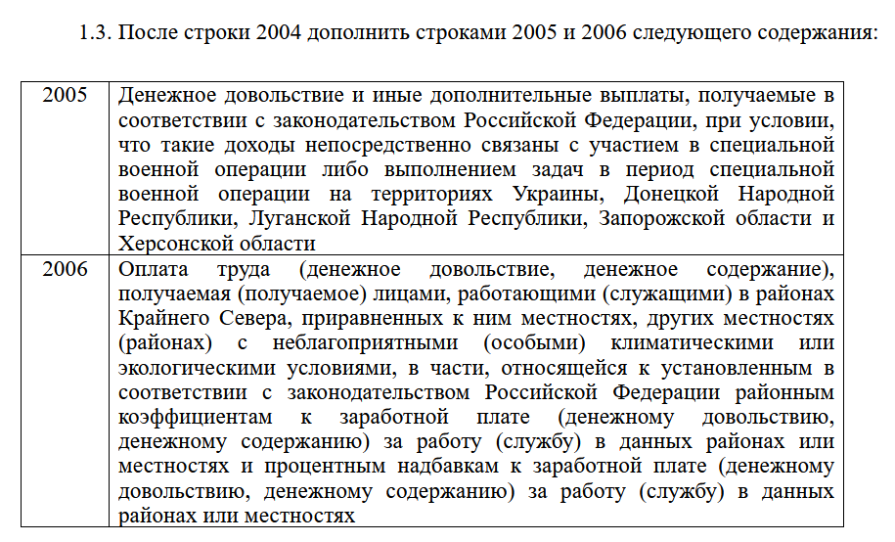

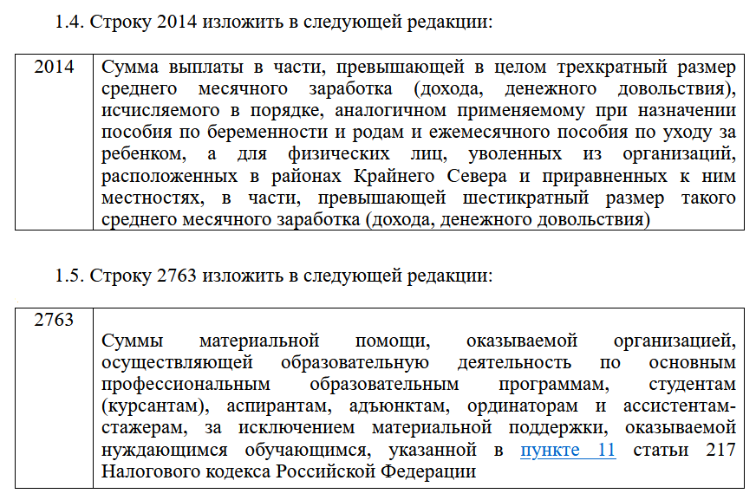

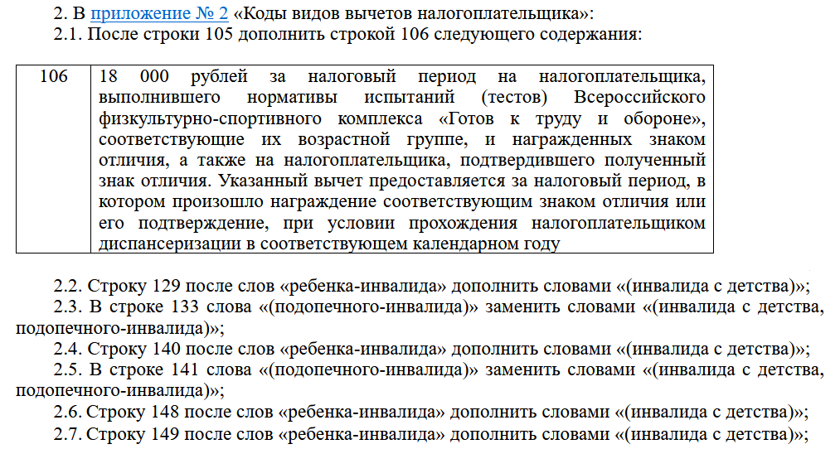

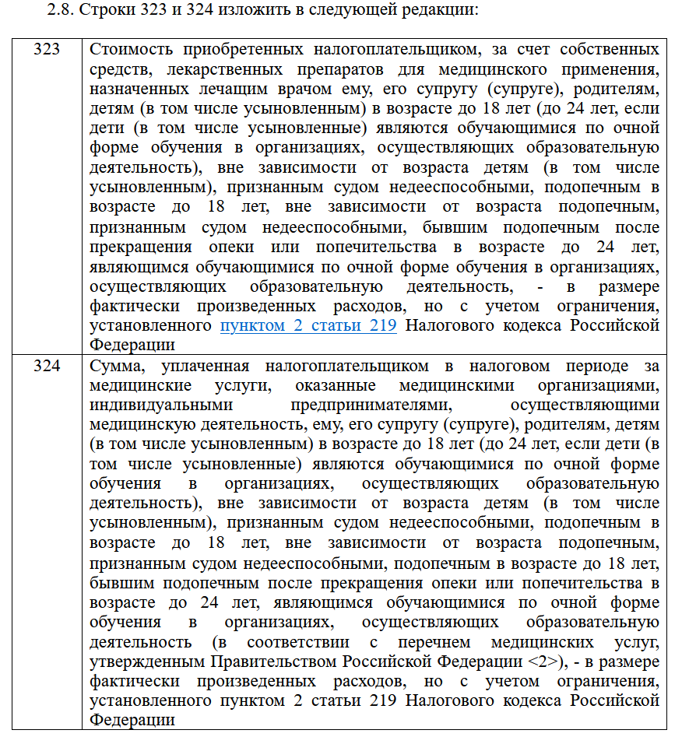

**Письмо ФНС России от 27.04.2024 N БС-4-11/5095@**

В соответствии с пунктом 3 статьи 218 Кодекса **стандартные налоговые вычеты предоставляются налогоплательщику одним из налоговых агентов**, являющихся источниками выплаты дохода, по выбору налогоплательщика на основании его письменного заявления и документов, подтверждающих право на такие налоговые вычеты.

Если в течение календарного года налогоплательщик получал доходы от нескольких работодателей, одним из которых предоставлялся налоговый вычет на первого ребенка, то **по окончании года он вправе заявить налоговый вычет на детей в налоговой декларации по налогу на доходы физических лиц в отношении полученных в налоговом периоде доходов**, не превышающих 350 000 рублей, если такие налоговые вычеты были предоставлены в меньшем размере, чем предусмотрено подпунктом 4 пункта 1 статьи 218 Кодекса.

**Письмо Минфина России от 18.09.2024 N 03-04-05/89004**

В соответствии с Федеральным законом от 31.07.2023 N 389-ФЗ внесены изменения в положения статьи 221.1 Кодекса, предусматривающие право налогоплательщиков на получение социальных налоговых вычетов по налогу на доходы физических лиц, предусмотренных подпунктами 2, 3 (**за исключением социального налогового вычета в размере стоимости лекарственных препаратов для медицинского применения, предусмотренного подпунктом 3 пункта 1 статьи 219 Кодекса**), 4 и 7 пункта 1 статьи 219 Кодекса, в упрощенном порядке.

На основании пункта 7 статьи 13 Федерального закона N 389-ФЗ данные положения вступили в силу 1 января 2024 г.

Указанные изменения позволят отказаться в отдельных случаях от процедуры представления налогоплательщиком налоговой декларации и пакета подтверждающих документов, автоматизировать процедуру обработки документов налоговым органом, а также существенно сократить сроки предоставления социальных налоговых вычетов по налогу на доходы физических лиц и возврата налогоплательщику денежных средств.

**Статья 223 НК РФ. Дата фактического получения дохода**

1. В целях настоящей главы, если иное не предусмотрено пунктами 2 - 6 настоящей статьи, **дата фактического получения дохода определяется как день**:

1) **выплаты дохода**, в том числе перечисления дохода на счета налогоплательщика в банках либо по его поручению на счета третьих лиц - при получении доходов в денежной форме;

2) **передачи доходов в натуральной форме** - при получении доходов в натуральной форме;

3) **приобретения товаров (работ, услуг), приобретения ценных бумаг - при получении доходов в виде материальной выгоды**. В случае, если оплата приобретенных ценных бумаг производится после перехода к налогоплательщику права собственности на эти ценные бумаги, дата фактического получения дохода определяется как день совершения соответствующего платежа в оплату стоимости приобретенных ценных бумаг;

4) **зачета встречных однородных требований**;

5) **прекращения полностью или частично обязательства налогоплательщика по уплате задолженности** в связи с признанием такой задолженности в установленном порядке безнадежной к взысканию;

6) **последний день месяца, в котором утвержден авансовый отчет после возвращения работника из командировки**;

7) **последний день каждого месяца в течение срока, на который были предоставлены заемные (кредитные) средства**, при получении дохода в виде материальной выгоды, полученной от экономии на процентах при получении заемных (кредитных) средств;

8) зачета обеспечительного платежа в счет исполнения обеспеченного им обязательства и (или) прекращения обеспеченного им обязательства - при получении доходов в виде обеспечительного платежа, предусмотренного законодательством Российской Федерации, в случае, если такой обеспечительный платеж не возвращается лицу, его внесшему.

**Письмо Минфина России от 16.12.2019 N 03-04-05/98037**

В соответствии **с подпунктом 6 пункта 1 статьи 223** Кодекса **дата фактического получения дохода при направлении** сотрудников организации **в служебные командировки определяется как последний день месяца, в котором утвержден авансовый отчет после возвращения работника из командировки**.

Таким образом, **определение дохода, подлежащего налогообложению** (освобождаемого от налогообложения) с учетом положений пункта 3 статьи 217 Кодекса, **производится** организацией - налоговым агентом **в последний день месяца, в котором утвержден авансовый отчет работника**.

Соответственно, при определении налоговым агентом налоговой базы **по выплаченным в иностранной валюте суточным суммы** в иностранной валюте **пересчитываются в рубли по курсу Банка России, действующему в последний день месяца, в котором утвержден авансовый отчет** после возвращения работника из командировки.

**Письмо ФНС России от 11 октября 2017 г. N ГД-4-11/20479**

**Дата фактического получения доходов в виде оплаты отпуска определяется** в соответствии с подпунктом 1 пункта 1 статьи 223 Кодекса **как день выплаты этих доходов**, в том числе перечисления дохода на счета налогоплательщика в банках, **независимо от того, за какой месяц она была начислена.**

28. В Разделе 2 указываются:

3) **в строке 160** - общая сумма налога **удержанная**, нарастающим итогом с начала налогового периода;

В какой момент доход считается **удержанным** и отражается в строке 160?

**П.4 ст.226 НК РФ**

4. Налоговые агенты **обязаны удержать** начисленную сумму налога непосредственно **из доходов налогоплательщика при их фактической выплате** с учетом особенностей, установленных настоящим пунктом.

При выплате налогоплательщику дохода **в натуральной форме или** получении налогоплательщиком дохода **в виде материальной выгоды** удержание исчисленной суммы налога производится налоговым агентом **за счет любых доходов, выплачиваемых налоговым агентом налогоплательщику в денежной форме**.

При этом удерживаемая сумма налога не может превышать 50 процентов суммы выплачиваемого дохода в денежной форме.

**П.5 ст.226 НК РФ (в ред. с 01.01.2025)**

5. **При невозможности до 31 января года, следующего за истекшим** налоговым периодом, удержать у налогоплательщика исчисленную сумму налога **налоговый агент обязан в срок не позднее 25 февраля года**, следующего за истекшим налоговым периодом, в котором возникли соответствующие обстоятельства, **письменно сообщить налогоплательщику и налоговому органу** по месту своего учета **о невозможности удержать налог, о суммах дохода, с которого не удержан налог, и сумме неудержанного налога**.

**Статья 226 НК РФ**

6. Налоговые агенты обязаны перечислять суммы исчисленного и удержанного налога за период с 1-го по 22-е число текущего месяца не позднее 28-го числа текущего месяца, за период с 23-го числа по последнее число текущего месяца - не позднее 5-го числа следующего месяца, а **за период с 23 по 31 декабря - не позднее последнего рабочего дня текущего года**.

**Если заработная плата за декабрь (обе части) выплачена в 2024 году**, то зарплата полностью отражается в 6-НДФЛ за 2024 год и на 2025 год не переходит.

Исчисленный и удержанный из нее НДФЛ также отражается во 2 разделе годовой формы 6-НДФЛ.

Это следует из пп. 2, 7, 8 п. 25, п. 28 Порядка заполнения формы 6-НДФЛ;

**Если аванс за декабрь выплачен в декабре, а срок выплаты зарплаты за январь попадает на новогодние праздники**, то согласно ст.136 ТК РФ мы должны выплатить зарплату перед новогодними праздниками (**28.12.2024**).

Если мы бюджетная организация, и у нас дата закрытия года раньше – ориентируемся на присланную нам Казначейством дату закрытия года.

В любом случае, для НДФЛ – это ситуация когда обе части зарплаты за декабрь выплачены в декабре.

**Если аванс за декабрь выплачен в декабре 2024 года, а зарплата выплачена в январе 2025 года, то**:

**1.Аванс за декабрь полностью отражается в 6-НДФЛ за 2024 год** (в том числе в Приложении N 1 к 6-НДФЛ)

Исчисленный и удержанный НДФЛ отражаем в 1 и 2 разделе формы 6-НДФЛ за 2024 год (п. п. 25, 28, 29 Порядка заполнения формы 6-НДФЛ).

**2.Зарплата за декабрь, выплаченная в январе, полностью отражается в 6-НДФЛ за 1 квартал 2025 года**.

Доход в виде зарплаты и НДФЛ с него (исчисленный, удержанный) указываем в расчете 6-НДФЛ в 1 и 2 разделе за 1 квартал 2025 года.

**Период предоставления вычетов**

**Вычетом на ребенка (детей) можно воспользоваться** ( пп.4 п.1 ст.218 НК РФ):

- с месяца рождения ребенка (детей),

- с месяца, в котором произошло усыновление,

- с месяца, в котором установлена опека (попечительство),

- с месяца вступления в силу договора о передаче ребенка (детей) на воспитание в семью.

**Вычет на ребенка предоставляется до конца того года, в котором** (пп.4 п.1 ст.218 НК РФ):

- ребенок достиг возраста 18 лет;

- ребенок достиг возраста 24 лет, если он является учащимся очной формы обучения, аспирантом, ординатором, интерном, студентом, курсантом.

- истек срок действия либо досрочно расторгнут договор о передаче ребенка (детей) на воспитание в семью,

- произошла смерть ребенка (детей).

**Письмо Минфина России от 18 апреля 2012 г. N 03-04-06/8-118**

Пункт 3 ст. 218 Кодекса предусматривает, что стандартные налоговые вычеты предоставляются налогоплательщику одним из налоговых агентов, являющихся источником выплаты дохода, по выбору налогоплательщика на основании его письменного заявления и документов, подтверждающих право на такие налоговые вычеты.

**Если налогоплательщик имеет право на получение стандартного налогового вычета**, в частности, работает у налогового агента с начала года и на его обеспечении находится ребенок, то **налоговый агент вправе предоставить налоговый вычет с начала года независимо от месяца, в котором налогоплательщиком подано заявление на получение вычета, с приложением к нему необходимых документов.**

**Письмо Минфина России от 6 ноября 2012 г. N 03-04-05/8-1251**

Условием предоставления стандартного налогового вычета является то, что ребенок должен являться учащимся очной формы обучения в возрасте до 24 лет. **Таким образом, физическое лицо утрачивает право на получение налогового вычета с месяца, следующего за месяцем окончания учебы.**

**Письмо Минфина России от 2 октября 2015 г. N 03-04-05/56445**

Договорная (платная) основа обучения не имеет значения для получения налогоплательщиком стандартного вычета на ребенка.

**Письмо Минфина России от 18 апреля 2016 г. N 03-04-05/22091**

Одним из подтверждающих документов для предоставления стандартного вычета на каждого учащегося очной формы обучения, аспиранта, ординатора, интерна, студента, курсанта в возрасте от 18 до 24 лет является **справка из образовательного учреждения, в которой указаны период и форма обучения ребенка.**

**В отношении ребенка в возрасте до 18 лет достаточно приложить свидетельство о рождении ребенка.**

**Вопрос:** Имеет ли право ОАО предоставить стандартный налоговый вычет по НДФЛ за весь 2012 г. родителям студента, возраст которого 22 года, если высшее учебное заведение выдало справку, из которой следует, что **с 01.01.2012 студент учился по очно-заочной (вечерней) форме обучения, а с 06.02.2012 до конца года - по очной форме обучения?**

**Письмо Минфина России от 15 августа 2012 г. N 03-04-06/8-241**

На основании изложенного **организация вправе предоставить стандартный налоговый вычет** родителям, на обеспечении которых находится учащийся очной формы обучения, начиная **с февраля 2012 г.**

**Письмо Минфина России от 22 октября 2014 г. № 03-04-05/53291**

Налоговый вычет за период обучения ребенка в образовательном учреждении и (или) учебном заведении, включая академический отпуск, предоставляется **до достижения 24-летнего возраста.**

Следовательно, **родитель имеет право на получение стандартного налогового вычета в отношении учащегося очной формы обучения за период обучения ребенка в возрасте до 24 лет.**

**Письмо Минфина России от 29.12.2018 N 03-04-06/96676**

Стандартный налоговый вычет предоставляется до конца года, в котором ребенку исполнилось 18 лет или 24 года, если ребенок обучается.

Однако если ребенок обучается, то **предоставление стандартного налогового вычета ограничивается периодом обучения ребенка в организации,** **осуществляющей образовательную деятельность, включая академический отпуск**, оформленный в установленном порядке в период обучения.

Таким образом, по мнению Департамента, стандартный налоговый вычет, предусмотренный подпунктом 4 пункта 1 статьи 218 Кодекса, предоставляется на ребенка - учащегося очной формы обучения (аспиранта, ординатора, интерна, студента, курсанта) **до конца года, в котором ребенку исполнилось 24 года, если период соответствующего обучения приходится на этот год**.

**Если же период обучения заканчивается в месяце до окончания года, в котором ребенку исполнилось 24 года, то начиная со следующего месяца стандартный налоговый вычет не предоставляется**.

**Письмо Минфина России от 22.12.2020 N 03-04-05/112670**

Согласно абзацу 11 подп. 4 п. 1 статьи 218 Кодекса стандартный налоговый вычет производится на каждого ребенка в возрасте до 18 лет, а также на каждого учащегося очной формы обучения, аспиранта, ординатора, интерна, студента, курсанта в возрасте до 24 лет.

При этом абзацем восемнадцатым подпункта 4 пункта 1 статьи 218 Кодекса установлено, что уменьшение налоговой базы производится с месяца рождения ребенка (детей), или с месяца, в котором произошло усыновление, установлена опека (попечительство), или с месяца вступления в силу договора о передаче ребенка (детей) на воспитание в семью и до конца того года, в котором ребенок (дети) достиг (достигли) возраста, указанного в абзаце одиннадцатом подпункта 4 пункта 1 статьи 218 Кодекса, или истек срок действия либо досрочно расторгнут договор о передаче ребенка (детей) на воспитание в семью, или смерти ребенка (детей).

Налоговый вычет предоставляется за период обучения ребенка (детей) в организации, осуществляющей образовательную деятельность, включая академический отпуск, оформленный в установленном порядке в период обучения.

Из указанных норм следует, что **стандартный налоговый вычет предоставляется до конца года, в котором ребенку исполнилось 18 лет или 24 года, если ребенок обучается**.

Однако если ребенок обучается, то предоставление стандартного налогового вычета **ограничивается периодом обучения ребенка в организации, осуществляющей образовательную деятельность**, включая академический отпуск, оформленный в установленном порядке в период обучения.

Таким образом, по мнению Департамента, стандартный налоговый вычет, предусмотренный подпунктом 4 пункта 1 статьи 218 Кодекса, предоставляется на ребенка - учащегося очной формы обучения (аспиранта, ординатора, интерна студента, курсанта) **до конца года, в котором ребенку исполнилось 24 года, если период соответствующего обучения приходится на этот год**.

Если же период обучения заканчивается в месяце до окончания года, в котором ребенку исполнилось 24 года, то начиная со следующего месяца стандартный налоговый вычет не предоставляется.

**Периодичность подачи заявления**

**Письмо Минфина России от 21.07.2020 N 03-04-05/63596**

Для предоставления стандартного налогового вычета на ребенка **требуется письменное заявление от родителя ребенка и документы**, подтверждающие его право на налоговый вычет.

**Кодекс не содержит требований о ежегодном представлении заявления** для получения стандартного налогового вычета на ребенка.

В случае **если у налогоплательщика право** на получение стандартного налогового вычета на ребенка **не прекратилось,** то независимо от окончания налогового периода повторного представления заявления налоговому агенту не требуется.

При этом если в заявлении указано, что работник организации просит предоставить налоговый вычет на ребенка **только в определенном налоговом периоде, то для получения такого вычета в следующем налоговом периоде ему необходимо представить новое заявление**.

Согласно абзацу восемнадцатому подпункта 4 пункта 1 статьи 218 Кодекса **налоговый вычет предоставляется за период обучения ребенка** (детей) в организации, осуществляющей образовательную деятельность, **включая академический отпуск**, оформленный в установленном порядке в период обучения.

Одним из подтверждающих документов для предоставления стандартного налогового вычета на каждого учащегося очной формы обучения, аспиранта, ординатора, интерна, студента, курсанта в возрасте от 18 до 24 лет является справка из организации, осуществляющей образовательную деятельность, в которой указаны период и форма обучения ребенка.

Соответственно, при решении вопроса о периодичности представления справки следует исходить из того, что **налоговый вычет предоставляется за период обучения** ребенка (детей) в организации, осуществляющей образовательную деятельность.

**Вычет на детей-курсантов**

**Письмо Минфина России от 05.08.2020 N 03-04-06/68519**

Право на получение стандартного налогового вычета возникает у налогоплательщика, который является или в установленном законом порядке признается родителем, супругом родителя, на обеспечении которого находится ребенок в возрасте до 18 лет, а также **на каждого** учащегося очной формы обучения, аспиранта, ординатора, интерна, студента, **курсанта в возрасте до 24 лет**.

В силу статьи 2 Закона РФ от 27.05.1998 N 76-ФЗ "О статусе военнослужащих" курсанты военных образовательных учреждений профессионального образования относятся к военнослужащим.

Военнослужащие обеспечиваются денежным довольствием, продовольственным и вещевым обеспечением (статьи 12 и 14 Закона N 76-ФЗ).

**Если ребенок налогоплательщика обучается в военной профессиональной образовательной организации и при этом является курсантом** (обеспечивается продовольственным, вещевым и денежным довольствием) в возрасте до 24 лет, то **родитель курсанта вправе воспользоваться стандартным налоговым вычетом по НДФЛ**.

В соответствии с пунктом 3 статьи 218 Кодекса стандартные налоговые вычеты предоставляются налогоплательщику одним из налоговых агентов, являющихся источниками выплаты дохода, по выбору налогоплательщика на основании его письменного заявления и документов, подтверждающих право на такие налоговые вычеты.

**Документами для подтверждения права** **на получение** стандартного налогового **вычета** налогоплательщику, на обеспечении которого находится курсант в возрасте до 24 лет, в частности, **могут быть** копия свидетельства о рождении ребенка, копия паспорта с отметкой о регистрации брака между родителями или копия свидетельства о регистрации брака, справка военной профессиональной образовательной организации, в которой указано, что курсант проходит военную службу по контракту.

**Академический отпуск и призыв на военную службу**

**Письмо Минфина России от 05.08.2020 N 03-04-06/68519**

**Справка из образовательного учреждения о форме обучения ребенка сотрудника и копия приказа о предоставлении ему академического отпуска являются документами, подтверждающими право сотрудника на получение стандартного налогового вычета на этого ребенка**.

При соблюдении условий, установленных статьей 218 Кодекса, стандартный налоговый вычет предоставляется сотруднику, **в том числе и в период нахождения его ребенка, не достигшего 24-летнего возраста, в академическом отпуске в случае призыва на военную службу.**

**Особенности предоставления стандартного вычета на детей единственным родителям с учетом отмены обязательной постановки штампа о браке в паспорте**

**Постановление Правительства РФ от 15.07.2021 № 1205**

**С 16 июля 2021 года** отметки в паспорте о заключении и расторжении брака проставляются **по желанию гражданина**.

Сама по себе отметка не подтверждает семейное положение — для этого нужно свидетельство о браке. Но эта отметка облегчала проверку права на вычет по НДФЛ для единственного родителя.

Теперь придется ежегодно требовать от единственных родителей предоставления любого из двух документов, утвержденных Приказом Минюста России от 01.10.2018 № 200: **справки об отсутствии факта государственной регистрации заключения брака (форма №15)** или **«Извещение об отсутствии записи акта гражданского состояния» (форма №13)**.

Данный документ может быть выдан в виде справки или в виде извещения (форма №35), срок выдачи зависит непосредственно от органа ЗАГС.

Справку можно получить также через Госуслуги. Госпошлина за выдачу справки — 200 рублей. Срок оформления через Госуслуги — 1 месяц.

Пример: **https://www.gosuslugi.ru/19901/1/info**

**Справка** об отсутствии факта государственной регистрации акта гражданского состояния (**форма N 15**) **заполняется** в том числе **в отношении лица, не состоящего в браке (по его просьбе)**, для подтверждения отсутствия факта государственной регистрации заключения брака.

Лицу, состоявшему в браке, справка об отсутствии факта государственной регистрации заключения брака может быть выдана **исключительно за период, когда данное лицо в браке не состояло**.